Министерство образования и науки РТ
ГАПОУ «Заинский политехнический колледж»

Разработка открытого классного часа, посвящённого празднованию победы в Великой отечественной войне 1941-1945 года
Урок мужества- «Заинск в годы войны…»

Мероприятие подготовила группа 1891, 1471.
Преподаватели: Макарова Е.Б., Столярова Г.С.

2020
Урок мужества- «Заинск в годы войны…»
Цель:
Сформировать чувство патриотизма к совершённому подвигу земляками во время великой Отечественной войны.
Методическое оснащение урока:
1. Материально-техническая база:
— актовый зал;
2. Дидактическое обеспечение:
—презентация «Заинск в годы войны»
Формы организации познавательной деятельности учащихся: встреча, беседа с ветеранами Великой отечественной войны 1941-1945 годов
Организационный момент:
Куратор группы
Здравствуйте уважаемые студенты. Сегодня наша встреча посвящена памяти великой победы- победы над фашисткой Германией. Мы рады приветствовать нашего гостя - ветерана Великой Отечественной войны Мачтакова Леонида Яковлевича

Выступают студенты
(выступление сопровождается показом презентации «Заинск в годы войны»)

Студент
…Память, память за собой позови
В те далёкие промчавшиеся дни,
Ты друзей моих погибших оживи,
А друзьям живущим молодость верни.
Память, память, эти стрелки повернуть,
Я хочу не просто вспомнить имена,
Я хочу своим друзьям в глаза взглянуть.

Студент
9 мая 2020 года наша страна будет отмечать 75- летний славный юбилей Победы во Второй мировой войне- победы над фашизмом.
Сегодня мы с глубоким уважением вспоминаем тех , кто вынес её на своих плечах, кто вытерпел все тяготы войны, тех кто победил.

Студент
- В годы войны из Заинска ушли на фронт 11 600 человек, в том числе более 70 девушек. Погибли на войне 2137 заинцев, 2479 пропали без вести.
- Воина породила неслыханные трудности в тылу: нищету, голод, болезни…
- Несмотря на трудные годы наши земляки- заинцы внесли большой вклад в победу в Великой Отечественной войне.

Студент
Заинский район за четыре года войны сдал государству:
- Хлеб- 3 миллиона пудов (свыше 50 тыс.тонн)
- Мясо- 63 тыс. пудов (около 1100 тонн)
- Молока- 2 миллиона литров
- Яиц- 440 тыс. штук
- Масла- 7 500 кг, мёда- 18 тыс. кг, тысячи тонн картофеля.
- Сдали в армию свыше 40 голов строевых лошадей и 30 штук автомашин, принадлежащих отдельным колхозам.

Студент
На первый год войны падает основная часть потерь советских войск. Это наглядно прослеживается в книге «Память» («Хәтер”) по Заинскому району. У более половины воинов, внесенных в книгу, нет данных о времени гибели и местах захоронения. Поэтому они считаются без вести пропавшими. При беспорядочном отступлении советских войск погибших солдат фактически оставляли на поле боя – не погребенными, а если и хоронили в спешке – они оставались безымянными, не учтенными. Некогда было.

Студент
Особенно много полегло наших земляков в Калужской и Тверской областях, на московском направлении. Там в 1941-1942 годах сражались воины 54, 69, 334-й стрелковых дивизий, 91-й отдельной танковой бригады, полностью сформированных на территории Татарской АССР. Несмотря на большие потери, Москву отстояли. В ходе советского контрнаступления (5-6 декабря 1941 года) к январю 1942 года германские войска были отброшены на 100-250 км от столицы.

В конце 1942 года фашистское командование основные свои силы бросило на Сталинград и Кавказ. Немцам нужна была кавказская нефть, в которой они испытывали немалую нужду. Одновременно хотели отрезать от нее и Советский Союз. Как известно, в то время еще не были открыты нефтяные месторождения между Волгой и Уралом, а также Сибирские месторождения.
В конце июля 1942 года Сталин подписал, как уже мы говорили выше, приказ под номером 227, известный под названием «Ни шагу назад!»

Студент
- Многие наши земляки, принимавшие участие в обороне Сталинграда, оставались там навечно.
- В этих боях отличался наш земляк, воспитанник Старо-Токмакской неполно-средней школы Н.И.Майков, незаслуженно оказавшийся в тени памяти своих земляков-заинцев.

Студент
Майков Николай Иванович- родился 30 апреля 1918 года
Его родители в 1917 года переехали из с. Ст. Токмак в г. Ярославль, но вскоре Коля Майков осиротел. Его тетя Олимпиада (сестра отца) привезла мальчика в Ст.Токмак, где он и воспитывался. Закончил местную НСШ, а затем ФЗУ в Ярославле, где потом работал на паровозоремонтном заводе. Одновременно учился в аэроклубе. В Советской армии с 1940 года. Окончил Тамбовскую военную авиационную школу пилотов в 1941 году.
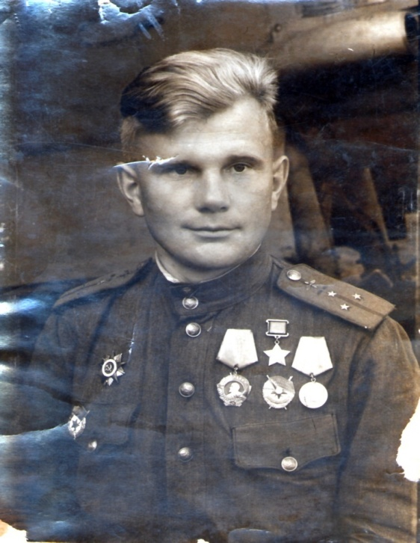
- В действующей армии с 1942 года. Командир звена 134-го гвардейского бомбардировочного авиационного полка. Гвардии лейтенант Н.И.Майков к ноябрю 1943 года совершил 68 боевых вылетов по уничтожению войск противника. Звание Героя Советского Союза присвоено 1 ноября 1943 года. С 1947 года капитан Майков – в запасе. Живет в г. Жуковском Московской области. Награжден орденом Ленина, двумя орденами Красного Знамени, орденами Александра Невского, Отечественной войны I и IIстепеней, медалями.
- На его груди семь орденов и медалей, врученных ему правительством за освобождение Сталинграда, Севастополя, Запорожья и взятие Берлина.

Студент
Ларионов Григорий Федотович- родом из д. Гулькино Заинского района.
За мужество и героизм ему было присвоено звание Героя Советского Союза.
Ларионов (27.01.1905г. д. Гулькино – 29.02.1968г.,г.Кишинев). Окончил 9 классов и Куйбышевский техникум службы путей. В Советской Армии с 1928 года. В 1933 году окончил артиллерийскую школу, а в 1934 году – Харьковское военно-авиационное училище летчиков – наблюдателей. 1940 году закончил инженерно-штурманский факультет Военно-воздушной академии имени Жуковского.

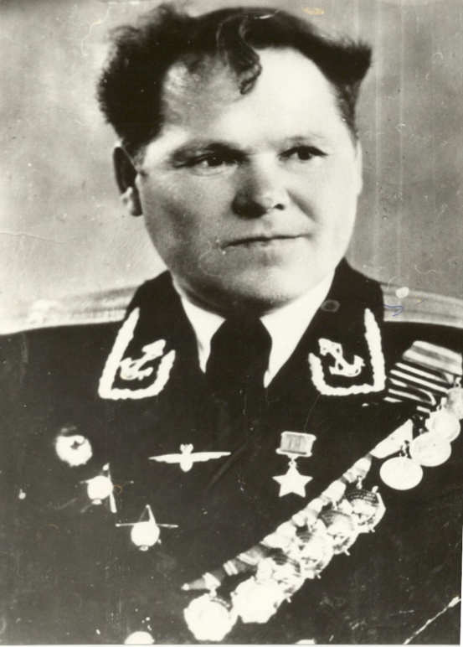
На ВОВ с июня 1941 года. Гвардии майор Ларионов принимал непосредственное участие в защите от фашистских захватчиков город Ленинград в блокадные дни 1941-1943 годов. Летал на штурм оборонительных сооружений и огневых точек противника на Волховском, Карельском и Нарвском участках Ленинградского фронта. Отстаивал «дорогу жизни», проложенную по льду Ладожского озера. Затем 7-й гвардейский штурмовой полк, где служил Григорий Федотович, принимал активнейшее участие в Прибалтийской операции сентября-октября 1944 года, где противник располагал крупными сухопутными и морскими силами. К этому времени Г.Ф.Ларионов совершал 193 боевых вылета. На его счету несколько потопленных и поврежденных вражеских кораблей и катеров, свыше десятка танков, множество артиллерийских и минометных батарей, складов с боеприпасами и до 1000 уничтоженных солдат и офицеров противника.
- Указом Президиума Верховного Совета СССР от 5 ноября 1944 года ему было присвоено звание Героя Советского Союза. За боевые заслуги в деле защиты Родины подполковник Г.Ф.Ларионов был награжден двумя орденами Ленина, четырьмя орденами Красного Знамени, двумя – Красной Звезды и множеством медалей.

Студент

От неизвестных и до знаменитых,
Сразить которых годы не вольны,
Нас двадцать миллионов незабытых,
Убитых, не вернувшихся с войны.

Нет, не исчезли мы в кромешном дыме,
Где путь, как на вершину, был не прям.
Еще мы женам снимся молодыми,
И мальчиками снимся матерям.

А в День Победы сходим с пьедесталов,
И в окнах свет покуда не погас,
Мы все от рядовых до генералов
Находимся незримо среди вас

Наши солдаты гибли в Германии и после дня Победы. Людские потери с советской стороны были громадными. Некоторые семьи не досчитались многих своих родных. Так, в селе Верхний Багряж у Черновых из шести братьев погибло пятеро. У Александровых из поселка Новоселовка из шести братьев не вернулись домой трое. И таких по Заинскому району немало. В книге «Память» больше всего среди погибших под фамилией Ивановы – 105 человек.
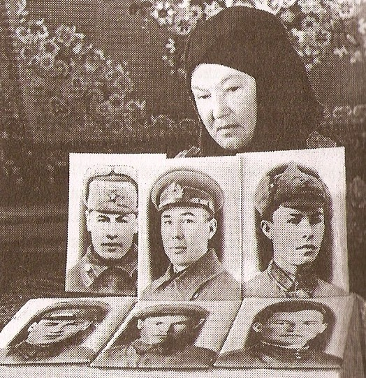

Студент
Т.А.Галяминская-Шаронова в годы войны работала телеграфисткой на Заинском узле связи. Она, разумеется, первой узнала об окончании войны, а мы, заинцы, эту радостную и долгожданную весть узнали из уст Тамары Алексеевны.
«И вот 8 мая 1945 года я заступаю на дежурство с 8 часов вечера и до 8 часов утра 9 мая.
…Кругом тишина. Уже светло, всходит солнце. .. Смотрю в окно, на часы. Время около 5 утра. Включаю аппарат, трещит. Мы работали с Бугульмой – это три района: Альметьевский, Акташский, Заинский.
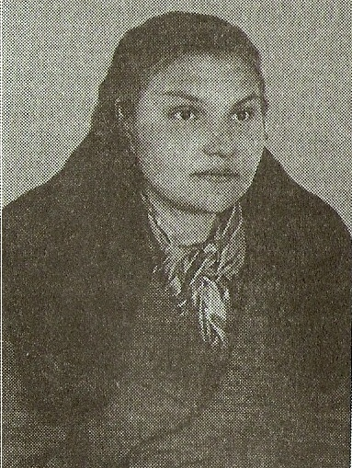

..Слушаю… Вызывают Заинск. Подхожу к аппарату, включаю его, на ленте точка-тире, точка-тире. Читаю: «Заинск, Заинск, война кончилась, война кончилась, ура- ура, немец подписал капитуляцию». Вот эти слова запомнились мне на всю жизнь…
А в 6 часов Саша включил радио на полную катушку. Раздается голос диктора московского радио Левитана, который сообщил о завершении войны. Слушаю – мороз по коже, сижу и плачу. Народу у почты собралось много. А к 7 часам вообще – целый митинг. Кто кричит «Ура!», кто «Да здравствует Победа!»

Студент

Глядя в синий простор небосвода,
Вспоминать мы не можем без слёз
Майский день сорок пятого года,
Тот, который Победу принёс.

Красоту, что нам дарит природа,
Отстояли солдаты в огне.
Майский день сорок пятого года
Стал последнею точкой в войне.
Беседа с ветераном ВОВ
Уважаемый Леонид Яковлевич, пожалуйста, расскажите о времени тех лет, что сохранила Ваша память для нас - Ваших потомков (рассказ ветерана о войне, своей службе в рядах Советской армии).

Студенты задают вопросы ветерану.
- Где Вы начали войну и где закончили.
- За какой подвиг и в каких обстоятельствах были получены награды.
- Какая минута, день, событие были самыми трудными, тяжелыми, опасными.
- Что Вы думали о Москве в тот период, когда к ней подходили немцы.
- Где Вы были в День Победы, что делали и что чувствовали.

Большое спасибо Вам за рассказ, мы от всей души желаем вам здоровья, поздравляем с праздником победы!

